31 марта 2016 года в г. Новосибирск состоялась
конференция «ТОРГОВЫЕ ЦЕНТРЫ: КОНЦЕПЦИЯ УСПЕХА» при поддержке РАНХиГСпри Президенте РФ
Организатором мероприятия выступила компания MeetDay, специализирующаяся на организации и проведении деловых конференций в городах России с 2015 года.

Событие состоялось в гостинице «Gorskiy city hotel», одном из крупнейших бизнес-отелей Новосибирска. Участие в конференции приняли 60 представителей торговых и развлекательных центров, специалистов консалтинговых компаний, брокериджа новосибирской, московской, кемеровской, томской и других областей, а также профессионалы и эксперты в сфере торговой недвижимости.
Открыл конференцию председатель комитета поддержки и развития малого и среднего предпринимательства мэрии города Новосибирска Останин Максим Константинович, который в своем приветственном слове подчеркнул актуальность данного мероприятия и пожелал всем участникам успехов и эффективного обсуждения.

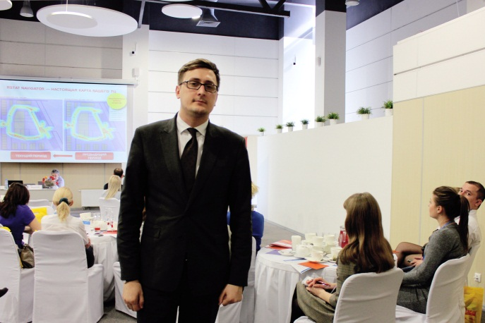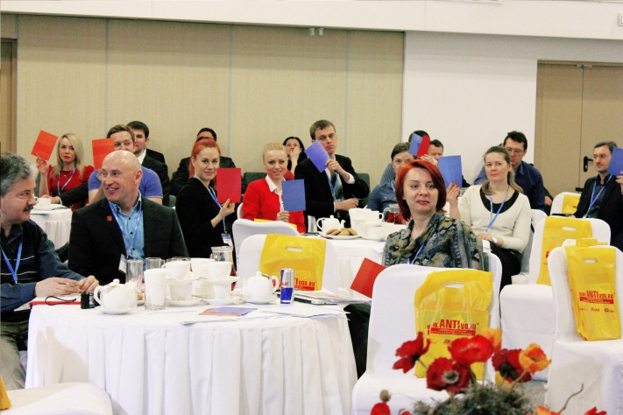

Конференция прошла в формате выступлений и живого общения, что позволило участникам не только получить полезную информацию от приглашенных экспертов, но и пообщаться с партнерами и коллегами в непринужденной обстановке.
Основной целью мероприятия стало обсуждение таких вопросов, как перспективы рынка торговых центров Новосибирска; нестандартные форматы, увеличивающие привлекательность ТЦ; повышение имиджа и статуса ТЦ за счет декоративного оформления; развитие систем подсчета посетителей и востребованность их на рынке; новые возможности для управляющих компаний; профессиональное управление ТЦ в регионах и многое другое.
В качестве экспертов для выступления в деловой программе были приглашены:
- Андрей Кивгилов, исполнительный директор BIGdecor;
- Константин Мирошниченко, руководитель проекта "Кулинарный Клуб";
- Павел Бондаренко, директор департамента прямых продаж АНТИвор;
- Наталья Колгина, старший управляющий отдела управления ТЦ компании JLL;
- Андрей Панин, управляющий партнёр компании IDEM;
- Вальдемар Вайсс, глава Российского филиала Munitor GmbH.
Модератором конференции, по уже сложившейся традиции, выступил Михаил Коган, преподаватель курса Торговой недвижимости РАНХ при президенте РФ.
Партнерами конференции стали такие компании, как АНТИвор, BIGdecor, JLL , IDEM, Munitor Gruppe, а также проект "Кулинарный Клуб".
Событие получило широкую информационную поддержку со стороны медиапартнеров: генеральный интернет-партнер Арендатор.ру, а также Новосибирская торгово-промышленная палата, Моллы.Ru, Zdanie.info, All-malls.ru, Ridjey Group, ShopAndMall.ru, Конференции.ru, New Retail, Деловой квартал, ГлобалНСК.ру, Бизнес-обучение в Новосибирске, EduMarket.ru, Коммерческая Недвижимость, Bis077.ru, Российская недвижимость, Businesscom.ru, Gotomall.ru, PLUS Alliance Group.
Следующая конференция планируется в апреле в г. Самара, более подробную информацию о ней можно будет узнать на сайте: meetday.ru

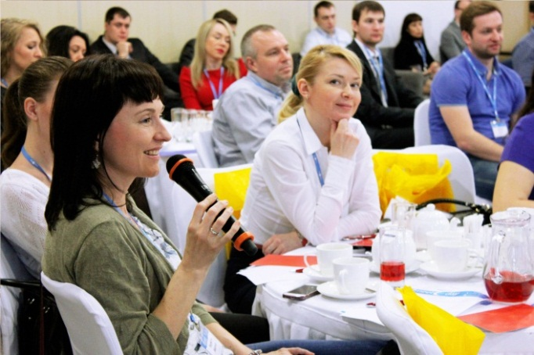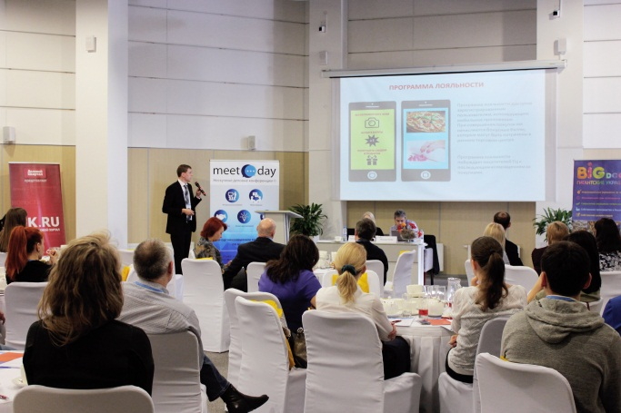

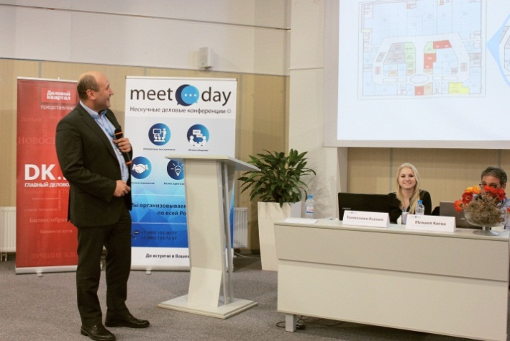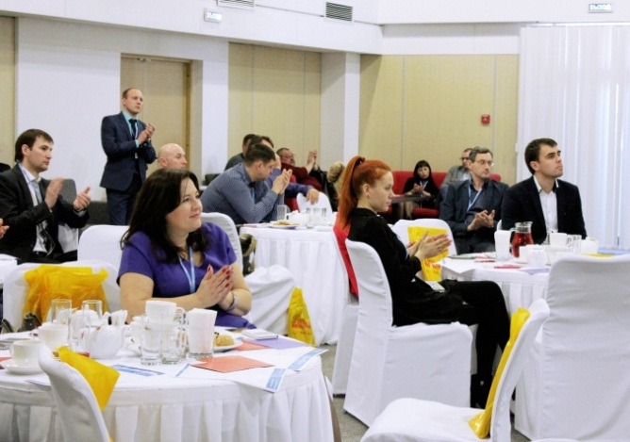

Фотоотчет по мероприятию здесь

